Vitajte v lekcii Pravidlo súčtu.

V prvej lekcii sme riešili kombinatorické úlohy systematickým vypisovaním všetkých možností. Už vieme, že pri takomto riešení úloh má veľký význam práve voľba správneho systému, ktorý riešiteľ používa pri hľadaní všetkých možností, ktoré vyhovujú zadaniu úlohy. Je potrebné zvoliť si taký systém, ktorý minimalizuje riziko, že niektoré správne možnosti zabudneme.
Pri riešení úloh v prvej lekcii bol počet hľadaných možností malý, a teda bolo malé aj riziko, že niektoré možnosti vynecháme. Čo však v prípade, že je hľadaný počet možností väčší? Vtedy je vhodné rozdeliť si všetky možnosti do vhodných skupín tak, aby každé riešenie úlohy patrilo do práve jednej skupiny. Výsledný počet možností je potom súčtom počtu možností v jednotlivých skupinách. Takto dokážeme systematicky a efektívne vyriešiť aj také úlohy, pri ktorých je hľadaný počet všetkých vyhovujúcich možností väčší.
Odporúčame, aby sa čitateľ venoval riešeniu úloh v tejto lekcii až po zvládnutí prvej lekcie, nielen po jej rýchlom prečítaní.
Získať prax pri riešení úloh zameraných na pravidlo súčtu pomôžu čitateľovi okrem riešených úloh v kurze aj interaktívne programy, na ktorých si nadobudnuté vedomosti a zručnosti môže precvičiť.

Úloha 1: Koľko existuje spôsobov, ako možno pomocou jednoeurových a dvojeurových mincí a päťeurových bankoviek zaplatiť sumu 20 Eur?

Riešenie:
Všetky spôsoby si rozdelíme podľa toho, koľko použijeme päťeurových bankoviek.
1. Ak použijeme 4 päťeurové bankovky, už sme zaplatili sumu 20 Eur. V tomto prípade teda existuje jediný spôsob.
2. Ak použijeme 3 päťeurové bankovky, už sme zaplatili sumu 15 Eur. Ešte musíme zaplatiť 5 Eur pomocou jednoeurových a dvojeurových mincí. Pri tomto platení môžeme použiť 0, 1 alebo 2 dvojeurovky. Máme teda 3 spôsoby. Vidíme ich na obrázku.
3. Ak použijeme 2 päťeurové bankovky, už sme zaplatili sumu 10 Eur. Ešte musíme zaplatiť 10 Eur pomocou jednoeurových a dvojeurových mincí. Pri tomto platení môžeme použiť 0, 1, 2, 3, 4 alebo 5 dvojeuroviek. Máme teda 6 spôsobov.
4. Ak použijeme 1 päťeurovú bankovku, už sme zaplatili sumu 5 Eur. Ešte musíme zaplatiť 15 Eur pomocou jednoeurových a dvojeurových mincí. Pri tomto platení môžeme použiť 0, 1, 2, 3, 4, 5, 6 alebo 7 dvojeuroviek. Máme teda 8 spôsobov.
5. Ak nepoužijeme päťeurové bankovky, musíme zaplatiť 20 Eur pomocou jednoeurových a dvojeurových mincí. Pri tomto platení môžeme použiť 0, 1, 2, 3, 4, 5, 6, 7, 8, 9 alebo 10 dvojeuroviek. Máme teda 11 spôsobov.
Celkový počet spôsobov určíme ako súčet 1 + 3 + 6 + 8 + 11 = 29.

Existuje 29 spôsobov, ako možno pomocou jednoeurových a dvojeurových mincí a päťeurových bankoviek zaplatiť sumu 20 Eur. Tri z nich vidíme na obrázku.

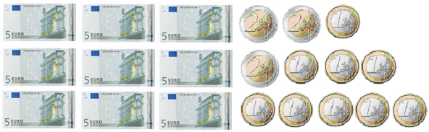

Úloha 2: Na stolnotenisovom turnaji sa zúčastnilo 10 hráčov. Každý s každým odohral jeden zápas. Koľko zápasov videli diváci?

Riešenie:
Pre lepšiu orientáciu priraďme hráčom mená: Adam, Boris, Cyril, Dušan, Emil, Fero, Gustáv, Hugo, Ivan, Ján.
Najprv vypíšeme zápasy, v ktorých hral Adam. Zrejme hral proti Borisovi, Cyrilovi, Dušanovi, Emilovi, Ferovi, Gustávovi, Hugovi, Ivanovi a Jánovi. Týchto zápasov je deväť.
Teraz vypíšeme zápasy, v ktorých hral Boris (ale zápas s Adamom už nepočítame). Zrejme hral proti Cyrilovi, Dušanovi, Emilovi, Ferovi, Gustávovi, Hugovi, Ivanovi a Jánovi. Týchto zápasov je osem.
Teraz vypíšeme zápasy, v ktorých hral Cyril (ale zápasy s Adamom a Borisom už nepočítame). Zrejme hral proti Dušanovi, Emilovi, Ferovi, Gustávovi, Hugovi, Ivanovi a Jánovi. Týchto zápasov je sedem.
Podobne, Dušan hral šesť zápasov (proti Emilovi, Ferovi, Gustávovi, Hugovi, Ivanovi a Jánovi), Emil hral päť zápasov (proti Ferovi, Gustávovi, Hugovi, Ivanovi a Jánovi),
Fero hral štyri zápasy (proti Gustávovi, Hugovi, Ivanovi a Jánovi), Gustáv hral tri zápasy (proti Hugovi, Ivanovi a Jánovi), Hugo hral dva zápasy (proti Ivanovi a Jánovi) a Ivan hral jeden zápas (proti Jánovi).

Diváci videli 9+8+7+6+5+4+3+2+1=45 zápasov.

loha 3: Mama má v miske šesť kusov ovocia: banán, pomaranč, jablko, hrušku, broskyňu a kivu. Do školy má Janke na desiatu dať dva kusy ovocia. Koľkými spôsobmi môže pripraviť Janke desiatu?

Riešenie:
Ak dá mama Janke na desiatu banán, potom vyberá ešte jedno ovocie z piatich (pomaranč, jablko, hruška, broskyňa a kiva). Má teda 5 možností. Ďalej uvažujeme iba možnosti, kde mama banán nevybrala.
Ak dá mama Janke na desiatu pomaranč, potom vyberá ešte jedno ovocie zo štyroch (jablko, hruška, broskyňa a kiva). Má teda 4 možnosti. Ďalej uvažujeme iba možnosti, kde mama nevybrala banán ani pomaranč.
Ak dá mama Janke na desiatu jablko, potom vyberá ešte jedno ovocie z troch (hruška, broskyňa a kiva). Má teda 3 možnosti. Ďalej uvažujeme iba možnosti, kde mama nevybrala banán, pomaranč ani jablko.
Ak dá mama Janke na desiatu hrušku, potom vyberá ešte jedno ovocie z dvoch (broskyňa a kiva). Má teda 2 možnosti. Ďalej uvažujeme iba možnosti, kde mama nevybrala banán, pomaranč, jablko ani hrušku. Potom však musela vybrať broskyňu a kivu. Mala teda jednu možnosť.

Vidíme, že mama má 5+4+3+2+1=15 možností, ako pripraviť Janke desiatu. Vidíme ich na obrázku.

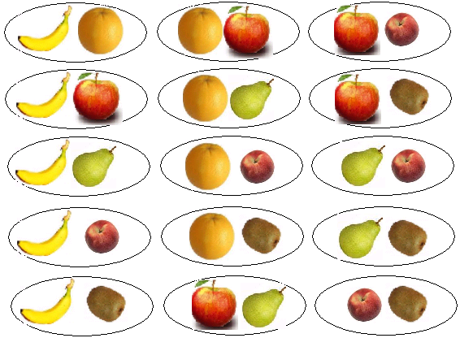
Úloha 4: Koľko je spôsobov, ako môže na troch kockách (modrej, žltej a zelenej) padnúť súčet desať?

Riešenie:
Všetky možnosti si rozdelíme podľa toho, čo padne na modrej kocke.
Ak na modrej kocke padne šestka, potom súčet na žltej a zelenej musí byť 4. To sa môže stať troma spôsobmi (3+1, 2+2, 1+3).
Ak na modrej kocke padne päťka, potom súčet na žltej a zelenej musí byť 5. To sa môže stať štyrmi spôsobmi (4+1, 3+2, 2+3, 1+4).
Ak na modrej kocke padne štvorka, potom súčet na žltej a zelenej musí byť 6. To sa môže stať piatimi spôsobmi (5+1, 4+2, 3+3, 2+4, 1+5). Vidíme ich na obrázku.
Ak na modrej kocke padne trojka, potom súčet na žltej a zelenej musí byť 7. To sa môže stať šiestimi spôsobmi (6+1, 5+2, 4+3, 3+4, 2+5, 1+6).
Ak na modrej kocke padne dvojka, potom súčet na žltej a zelenej musí byť 8. To sa môže stať piatimi spôsobmi (6+2, 5+3, 4+4, 3+5, 2+6).
Ak na modrej kocke padne jednotka, potom súčet na žltej a zelenej musí byť 9. To sa môže stať štyrmi spôsobmi (6+3, 5+4, 4+5, 3+6).

Vidíme, že existuje 3+4+5+6+5+4=27 spôsobov, ako môže na modrej, žltej a zelenej kocke padnúť súčet desať. Päť z nich vidíme na obrázku.

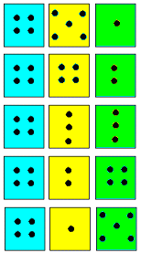
Úloha 5: Janko našiel na povale štyri drevené číslice: dvojku, trojku, päťku a sedmičku. Koľko prirodzených čísel dokáže pomocou nich zapísať?

Riešenie:
Všetky možnosti si rozdelíme podľa počtu cifier v čísle.
1. Jednociferné: 2, 3, 5, 7 – štyri čísla
2. Dvojciferné: 23, 25, 27, 32, 35, 37, 52, 53, 57, 72, 73, 75 – dvanásť čísel
3. Trojciferné: 235, 237, 253, 257, 273, 275, 325, 327, 352, 357, 372, 375, 523, 527, 532, 537, 572, 573, 723, 725, 732, 735, 752, 753 – dvadsaťštyri čísel
4. Štvorciferné: 2357, 2375, 2537, 2573, 2735, 2753, 3257, 3275, 3527, 3572, 3725, 3752, 5237, 5273, 5327, 5372, 5723, 5732, 7235, 7253, 7325, 7352, 7523, 7532 – dvadsaťštyri čísel

Janko môže zapísať 4 + 12 + 24 + 24 = 64 prirodzených čísel.

Odporúčame:

Isto už viete, že matematiku sa nemožno učiť iba čítaním. Preto nemá zmysel čítať si texty úloh a riešení v tejto lekcii stále dookola, prípadne sa riešenia naučiť naspamäť. Je potrebné, aby ste si riešenie úloh vyskúšali najmä na interaktívnych programoch, ktoré sú súčasťou tejto lekcie. Na tento účel sú vhodné najmä programy 5-15, 19, 20, 24, 28-30, 33, 34, 47-50, 52, 54, 55, 59, 60.

Taktiež je vhodné, aby ste si úroveň svojich vedomostí overili v teste k druhej lekcii, ktorý je taktiež súčasťou tohto kurzu.

